Evaluation

respect des consignes /6 |  |  | présentation /4
qualité des renseignements /6 |  |  | orthographe, soin /4

Nom, Prénom :Carreau Nathan
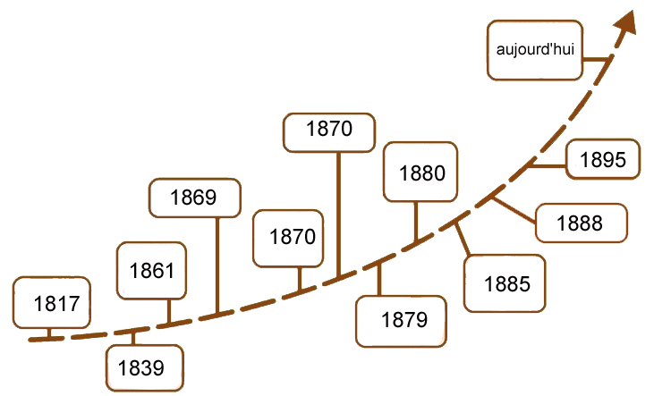
Classe :6é3

En 1817,la draisienne a été inventé par le baron allemand Karle Drais.
Fabriquée en bois cercler de fer. Pas de freinage. Une direction, on avance avec les pieds.

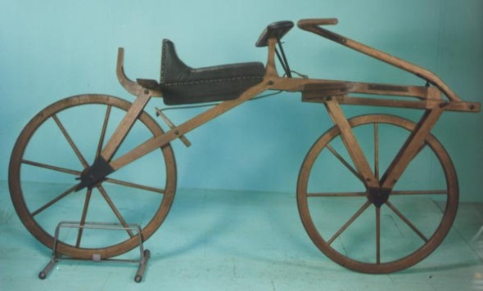

En 1861, le vélocipède des frères Michou avec des pédales rotatifs sur la roue avant.
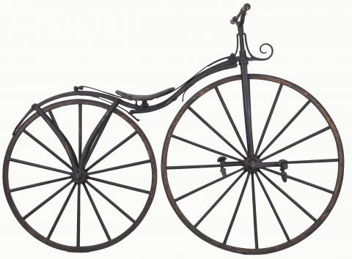

En 1870, le grand bi ou Ariel a les pneus plein de caoutchouc et les freins sur la roue arrière.



